〈発行〉国公労連
info@kokko.or.jp
2011年5月26日《No.2552》
国公労連速報
被災者本位の震災復興の実現、
最賃の改善、公務・公共サービスの拡充
諸要求実現５．２５中央行動に１２００人

全労連・国民春闘共闘・全労連公務部会・公務労組連絡会などの主催による「被災者本位の震災復興の実現、最低賃金の改善、公務・公共サービスの拡充」などをめざす中央行動が5月25日に行われ、全国から1200人が参加しました。国公労連は全国の国公職場から500人の仲間が結集し、早朝から霞ヶ関官庁街において公務員の賃下げ反対の宣伝行動を行い、国会請願、公務・民間の労働組合とともに霞ヶ関を中心に集会やデモ、議員要請行動を実施しました。

総務省前
許すな！公務員の賃下げ
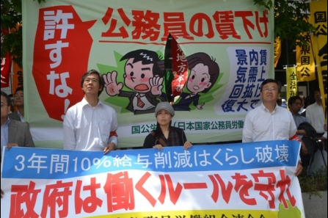
総務省前では、国公労連の宮垣委員長が主催者あいさつを行い、「公務員の賃金引き下げ法案と公務員制度改革関連法案が国会へ提出されることをうけ、法案の大幅な修正を求める取り組みと道理のない公務員賃金引き下げ阻止、労働協約締結権の早期回復と団結権保障、争議権を含めた公務員の労働基本権確立と民主的公務員制度を実現するため奮闘しよう」と訴えました。
自治労連を代表し、兵庫県自治労連の今西書記長が登壇し、「広域市町村合併から地域のコミュニティ－が破壊されている。今回の国家公務員の賃下げは、地方自治体職員の賃下げや民間労働者のさらなる賃下げへ発展し生活水準の低下を招くものであり断じて許されない」と発言しました。
全教を代表して、教育の職場から今谷書記長が登壇し、「憲法を守りＩＬＯ遵守と労働基本権の回復は、子どもたちの成長と労働者の命と暮らし、福祉を守る重要な問題。そのようなもとでの賃金引き下げは断固反対である」と訴えました。
国公労連からは被災地である岩手県国公の沢口事務局長が登壇し、「被災地で頑張っているのは自衛隊だけではない。自らが被災されている職員も、公務の前線で被災者の生活支援や復旧復興の支援を休日返上でおこなっている。連続する休日の取得と慢性的ともいえる超過勤務が行われ職員の健康管理が危惧されている」と発言しました。
国公労連は、憲法原則に立つ基本的人権としての労働基本権およびＩＬＯ勧告にそった労働基本権の全面回復を求め『憲法とＩＬＯ基準にそった労働基本権の回復を求める請願署名』を取り組んでいます（国公労連47,393筆／全労連公務部会110,668筆）、さらなる公務員の賃下げを許さない運動を追及します。

経済産業省前
原発被災者への補償に責任を果たせ
全農協労連、農民連、福島県労連、国公労連、生協労連、など各界から被災状況、風評被害、支援活動、被災者救援の訴えが行われました。
農民連の吉川事務局次長は100トンを超える救援物資を現地に届けたことを報告しつつ、放射能汚染は農業にとって絶望的ともいえ、賠償は東北だけでなく、関東全域になされなければならないことを強調しました。
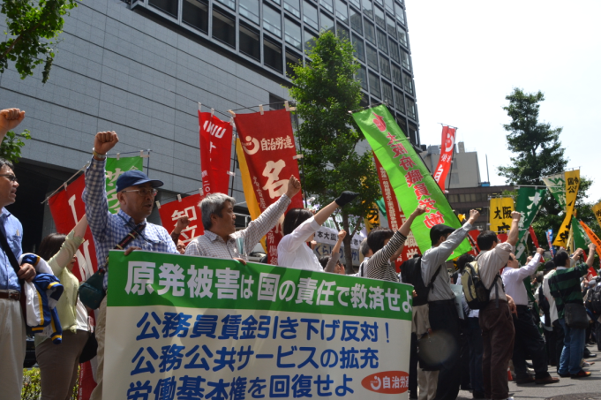
国公労連からは全労働河村副委員長が福島県下でのハローワークを通じた被災者の支援活動を通しての問題点として「福島では地震による被害は少なかったのに、原発事故によって多くの方が仕事を失い雇用保険の相談が急増している。失業者急増は更にサービス業などの新たな失業を生み、一層ハローワークの仕事が重要となってくる。今仲間は必死で被災者を支えている。しかし雇用保険制度は原発事故によっておこる離職者の増大は全く想定していない。東京電力の責任で起きているのにこの問題に関しては知らん顔だ。費用も含めて応分の負担、保証をさせることが必要だ」とこの取り組みに結集していく決意を述べました。

財務省前
増税によらない復興をはかれ
国会では被災地の復旧を目的とした第１次補正予算が成立して、政府は第２次補正予算へ向けて準備に入っています。財源確保と関わって消費税増税などの議論が始まり、増税は被災地住民も含めた新たな負担となり景気にも悪影響を与えるものであり認められません。政府の押しつけではなく被災者救援、生活再建を第一義とした復旧復興が必要です。また、福島原発事故の早期収束を求め、自治体任せにせず政府が責任を持って被災者支援に取り組むことを強く求めるものです。
岩手県労連の鈴木議長は、「復興に向け仮設住宅の建設が始まった。仮設住宅の入居期間は１年間であることから普通の生活は出来ません。手持ち資金が少なくなるなか、雇用の確保と定住できる環境を整備してほしい」と切実な要求を訴えました。
宮城県医労連の中山さんは、「災害拠点病院である塩釜の坂総合病院で医療活動を半月ほど行ってきた。震災直後から地域の医療を守るため我を忘れて頑張ってきた。地域の医療を守る姿はマスコミ等で取り上げられたが、それぞれの病院や診療所の被害をどう復興していくのか。そのためのお金はどこから出るのか。国はどう支援してくれるのか。そのことについては全く報道されていない。と国の責任による被災地の復興とあわせ、医療の過疎化が加速している」と訴えました。

５．２５中央総決起集会
被災地からの訴え「住民本位の生活再建を」
13：15からの日比谷野外音楽堂で開かれた「諸要求実現５・２５中央総決起集会」には、住民本位の早期復旧・復興、最低賃金、公務・公共サービス拡充を求めて、官民の労働者が結集しました。主催者あいさつに立った大黒全労連議長は「公務員の賃金を引き下げが提案されているが、自ら被災しながらも被災地の復旧・復興に不眠不休で国家・地方公務員や教職員があたっている。全国からも被災地に応援に派遣されている。賃下げは直ちに撤回されるべきだ。被災者本位の復興を実現するため、この決起集会で政府・民主党や東電に対して声を上げ、運動を強めよう」と呼びかけました。続いて、紙智子参院議員（共産党）が国会情勢含めた連帯あいさつがあり、自ら被災地に赴いて、被災者の切実な声を紹介しながら住民の要求をふまえた復興政策が大事だと主張。小田川全労連事務局長から震災問題を中心にした政策提言・行動提起がされました。
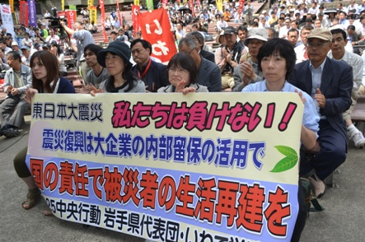
また、被災地3県（岩手、宮城、福島）の代表と公務（自治労連）の代表から決意表明があり、それぞれ、被災状況の報告や復興にむけたとりくみの紹介がありました。岩手の代表は、「真の復興のためには、雇用の確保が重要であるし、生活の再建をどうはかるかである。そのためにも最低賃金1000円以上への引き上げは切実な要求だ」と訴えました。
最後に、住江災対連代表委員・保団連会長の閉会あいさつと団結がんばろうで集会を締めくくり、参加者は国会に向けてデモ行進を行いました。

